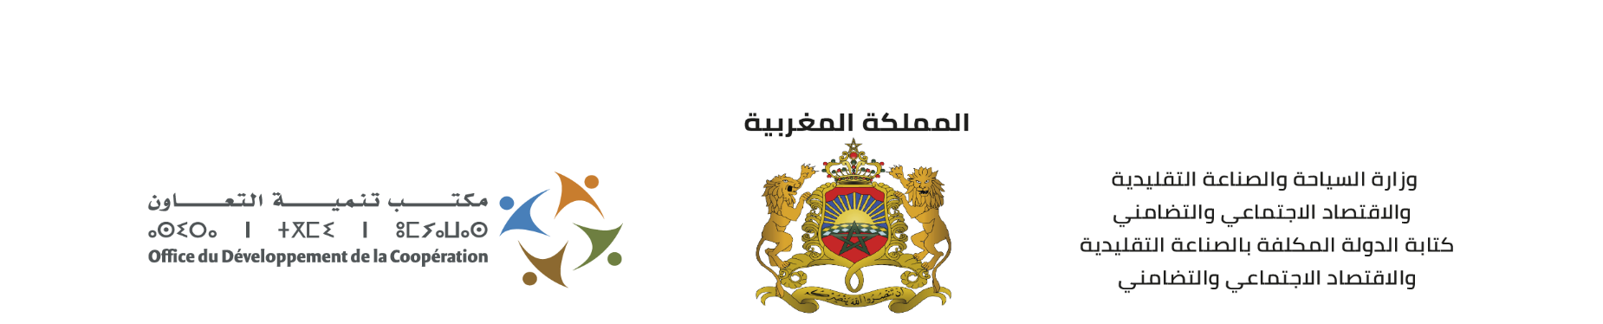

ملف الترشيح

الصورة

المنصب المعني: ...................................................

- السيرة الذاتية:1
الحالة المدنية:.1.1
الاسم العائلي ..............................................................................................................................................................................
الاسم الشخصي..........................................................................................................................................................................
تاريخ الازدياد...............................................................................................................................................................................
مكان الازدياد.....................................................................عمالة أو إقليم..................................................................................
رقم بطاقة التعريف الوطنية....................................................................................................................
تاريخ التوظيف بالمؤسسة.........................................................................................................................
الدرجة..........................................................................................السلم.....................................................................................
مكان التعيين الحالي....................................................................................................................................................................
الحالة العائلية: عازب متزوج مطلق أرمل
هاتف المكتب .................................................................الهاتف النقال ....................................................................................
العنوان الشخصي.......................................................................................................................................................................
............................................................................................................................................................................................................................................................................................................................................................................................................

2.1. الشهادات والتكوين:
تاريخ الحصول على الشهادة | المدينة/البلد | المؤسسة | الشهادة المحصل عليها والتخصص
3.1. التكوين المستمر والتدريب:
المدينة/البلد | المؤسسة/الهيئة | السنة | المدة | التكوين
4.1. المؤهلات في ميدان الإعلاميات:
....................................................................................................................................................................................................................................................................................................................................................................................................................................................................................................................................................................................................................................................................................................................................................................................................................................................................................
5.1. اللغات:
إنجليزية | فرنسية | عربية
 |  |  | قراءة
 |  |  | كتابة
 |  |  | تكلم
 |  |  | لغات أخرى

6.1. التجربة المهنية:
المناصب التي تم شغلها بالإدارة:
الفترة |  |  | المنصب/الوظيفة | قسم/مصلحة/مندوبية | المديرية
إلى | من |  | المنصب/الوظيفة | قسم/مصلحة/مندوبية | المديرية
المناصب التي تم شغلها بالقطاع الخاص:
الفترة |  | المنصب/الوظيفة | هيئة/شركة
إلى | من | المنصب/الوظيفة | هيئة/شركة
في إطار ترشيحكم المرجو وصف، بالنسبة للمناصب التي تم شغلها في إطار مساركم المهني، خصوصية النشاط المزاول الذي ترون أنه يتطابق مع مجال الخبرة المرتبط بالمنصب الذي تترشحون لشغله.
المديرية أو المقاولة والمناصب التي تم شغلها:
...................................................................................................................................................
...................................................................................................................................................
...................................................................................................................................................
...................................................................................................................................................
…………………………………………………………………………………………………………………………………………………………………………………………………………………………
……………………………………………………………………………………………………………
…………………………………………………………..……………………………………………….

7.1. المؤهلات:
برأيكم ماهي مؤهلاتكم للنجاح لشغل المنصب الدي تترشحون له:
المعارف: -
....................................................................................................................................................................................................................................................................................................................................................................................................................................................................................................................................................................................................................................................................................................................................................................
التجارب: -
................................................................................................................................................................................................................................................................................................................................................................................................................................................................................................................................................................................................................
الكفاءات: -
................................................................................................................................................................................................................................................................................................................................................................................................................................................................................................................................................................................................................
تنبيه:
يمكن مطالبتكم عند الاقتضاء بالإدلاء بوثائق تؤكد صحة البيانات المشار إليها أعلاه. المرجو عدم إرفاق هدا الملف بأية وثيقة.
حررب...................................بتاريخ..................................
التوقيع

- الرأي والتقديرات:2
1.2.رأي الرئيس المباشر في الكفاءات المهنية للمترشح:

....................................................................................................................................................................................................................................................................................................................................................................................................................................................................................................................................................................................................................................................................................................................................................................................................................................................................................................................................................................................................................
....................................................................................................................................................................................................................................................................................................................................................................................................................................................................................................................................................................................................................................................................................................................................................................................................................................................................................................................................................................................................................
....................................................................................................................................................................................................................................................................................................................................................................................................................................................................................................................................................................................................................................................................................................................................................................................................................................................................................................................................................................................................................
حررب.....................................بتاريخ.......................................
التوقيع

